高阳县水利局
关于河北省水利厅开展2025年下半年取用水 “双随机、一公开”抽查工作的结果工作公示

根据河北省水利厅《关于开展2025年下半年取用水“双随机、 一公开”抽查工作的通知》要求，省水利厅于10月29日-11月7 日对取用水情况进行现场监督检查工作。
抽查对象：本次重点围绕地热、水源热泵、供水制水项目取 用水情况以及违规取用水问题核查整治推进情况开展监督检查。
抽查内容：对单位/个人取用水行为的随机抽查；
省水利厅本次对我县双随机抽查共随机抽取检查高阳县尚润 热能科技有限公司等5家企业。11月3日，省水利厅已通过书面 检查、实地核查的方法完成对5家企业的检查工作。
检查结果为：未发现问题。
抽查检查工作结束后，按照“谁检查、谁录入”的原则，执 法人员已及时将抽查检查结果录入并公示。

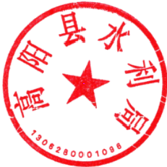
2025年12月5日

